บทที่ 4
ผลการทดลอง

4.1 ผลการทดลองโปรแกรมจำลองการทำงานของระบบเครือข่ายไร้สาย IEEE 802.11g

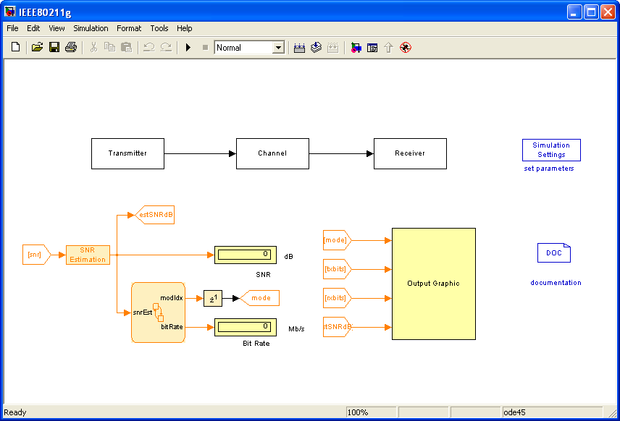

รูปที่ 4.1 UI ของ Simulation IEEE802.11g

ภายในโปรแกรมจำลองการทำงานของระบบเครือข่ายไร้สาย IEEE 802.11g จะมีส่วนประกอบต่างๆ ดังนี้
ในส่วนของบล็อกสีขาวข้างบน Transmitter, Channel, Receiver เป็นขั้นตอนในการทำงานของโปรแกรมทั้งหมด เริ่มตั้งแต่การสร้างข้อมูล ผ่านกระบวนการมอดดูเลชันและ OFDM ส่งออกไปทางช่องสัญญาณแบบมัลดิพาท เมื่อเข้าสู่เครื่องรับก็จะแปลงสัญญาณที่ได้มากลับไปเป็นสัญญาณดิจิตอลและแยกส่วนที่เป็นข้อมูลออกมา
ในส่วนของบล็อกสีเหลืองจะเป็นส่วนของการคำนวณและแสดงผลค่าเอาท์พุท คำนวณค่าอัตราเร็วในการส่งข้อมูลและค่า SNR ในส่วนกราฟก็จะแสดงผลค่าอัตราเร็วในการส่งข้อมูล ค่า SNR และค่า BER
ในส่วนของบล็อกสีน้ำเงินเป็นการตั้งค่าพารามิเตอร์ต่างๆที่มีผลต่อเอาท์พุท และเอกสารอธิบายส่วนต่างๆของโปรแกรม
เมื่อทำการตั้งค่าพารามิเตอร์ต่างๆแล้วทำการรันโปรแกรม ก็จะได้ค่าเอาท์พุทออกมาต่างๆกันตามพารามิเตอร์ที่ตั้งไว้ เช่น ตัวอย่างทดลองเปลี่ยนค่าพารามิเตอร์ของ fading ในช่องทางการสื่อสารแบบมัลติพาท
4.1.1 เลือกช่องทางการสื่อสารแบบ no fading

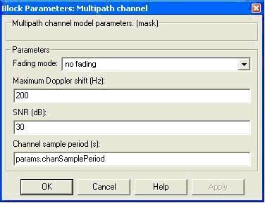

รูปที่ 4.2 แสดงการเลือกช่องทางการสื่อสารแบบ no fading

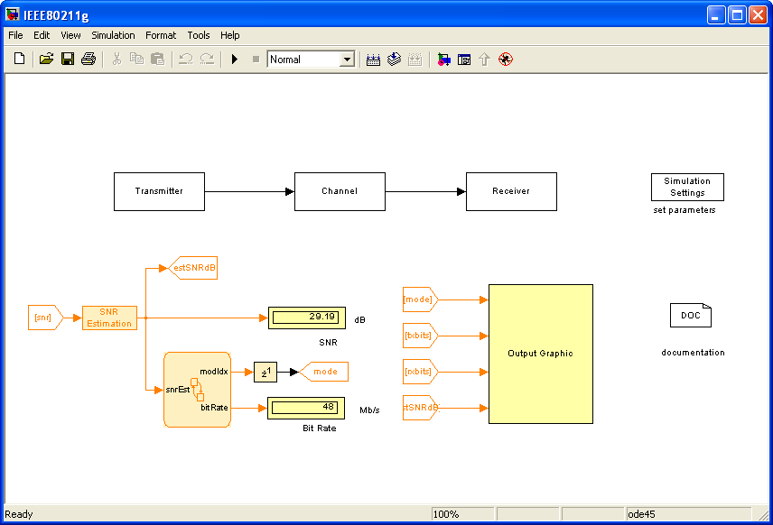

รูปที่ 4.3 เอาท์พุทเมื่อค่าพารามิเตอร์ของช่องทางการสื่อสารเป็น no fading

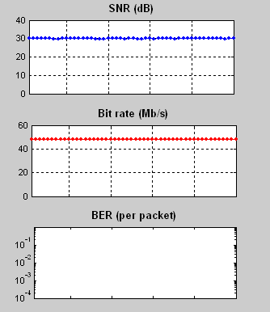

รูปที่ 4.4 กราฟของเอาท์พุทเมื่อตั้งค่าเป็น no fading

ผลการทดลอง
อัตราเร็วในการส่งข้อมูลค่อนข้างคงที่ อยู่ที่ประมาณ 48 Mbps
ค่า SNR ค่อนข้างคงที่ จะอยู่ในช่วง 29-31 dB
ค่า BER จะไม่ค่อยเกิดขึ้น
สรุปผลการทดลอง
การที่ช่องทางการสื่อสารเป็นแบบ no fading ทำให้การสื่อสารมีประสิทธิภาพสูง อัตราเร็วในการส่งข้อมูลค่อนข้างคงที่ ค่า SNR เฉลี่ยค่อนข้างสูงเพราะว่าแอมปลิจูดของสัญญาณรบกวนต่ำ

4.1.2 เลือกช่องทางการสื่อสารแบบ Flat fading

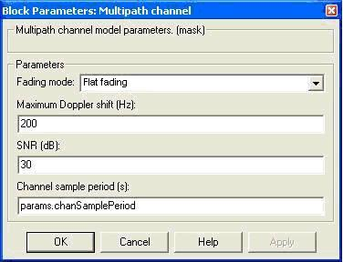

รูปที่ 4.5 แสดงการเลือกช่องทางการสื่อสารแบบ Flat fading

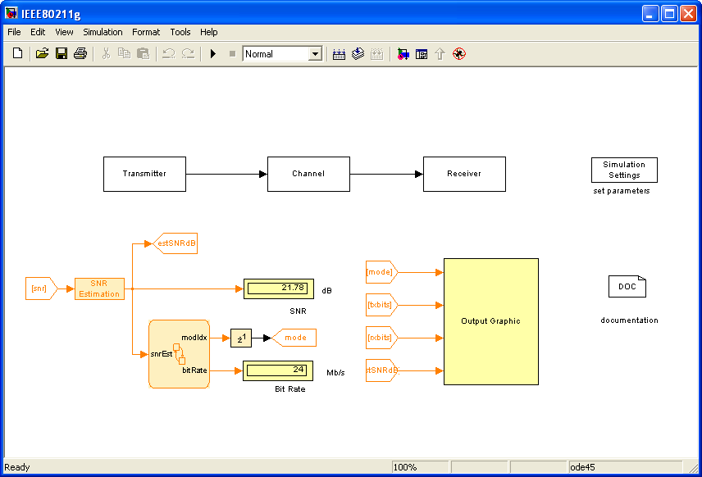

รูปที่ 4.6 เอาท์พุทเมื่อค่าพารามิเตอร์ของช่องทางการสื่อสารเป็น flat fading

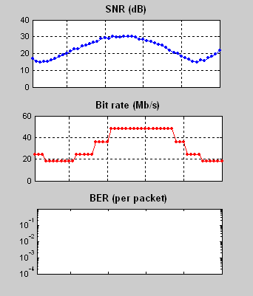

รูปที่ 4.7 กราฟของเอาท์พุทเมื่อตั้งค่าเป็น flat fading
ผลการทดลอง
อัตราเร็วในการส่งข้อมูลจะอยู่ระหว่าง 18-54 Mbps
ค่า SNR จะอยู่ในช่วง 15-30 dB
ค่า BER จะเกิดขึ้นน้อยมากอยู่ในช่วง 10⁻³
สรุปผลการทดลอง
การที่ช่องทางการสื่อสารเป็นแบบ flat fading ทำให้การสื่อสารมีประสิทธิภาพลดลงอัตราเร็วในการส่งข้อมูลจะค่อนข้างแกว่งซึ่งจะส่งผลต่อค่า SNR ถ้าอัตราความเร็วในการส่งข้อมูลมีค่าสูงก็จะส่งผลให้ SNR มีค่าสูงด้วย ในทางกลับกัน ถ้าอัตราความเร็วในการส่งข้อมูลมีค่าต่ำ ค่า SNR ก็จะมีค่าน้อยด้วย ส่วนค่า BER จะเกิดขึ้นค่อนข้างน้อยมีค่าไม่เกิน 10⁻³

4.1.3 เลือกช่องทางการสื่อสารแบบ Dispersive fading

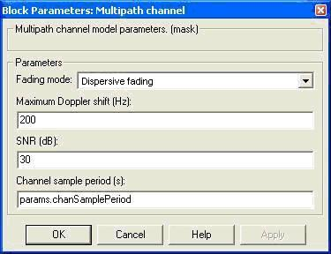

รูปที่ 4.8 แสดงการเลือกช่องทางการสื่อสารแบบ Dispersive fading

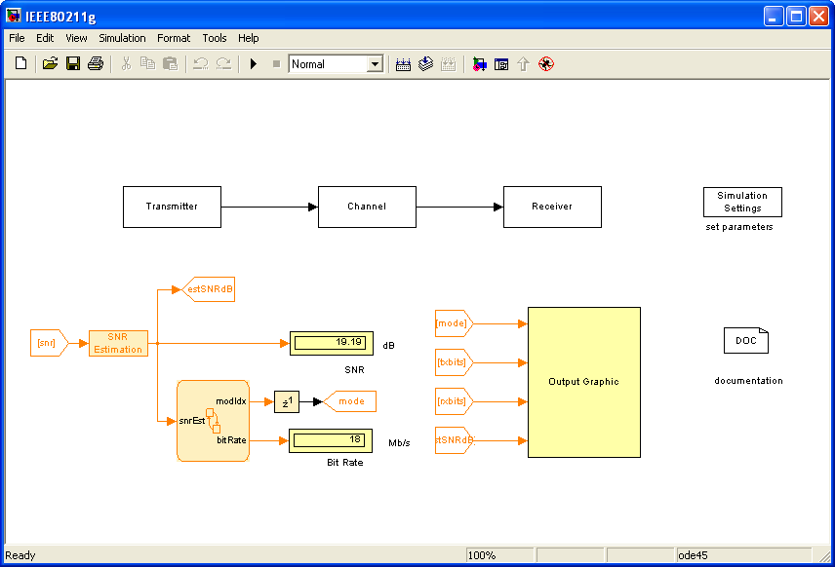

รูปที่ 4.9 เอาท์พุทเมื่อค่าพารามิเตอร์ของช่องทางการสื่อสารเป็น Dispersive fading

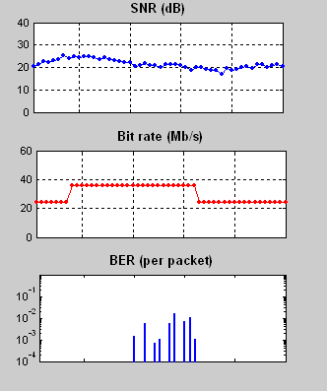

รูปที่ 4.10 กราฟของเอาท์พุทเมื่อตั้งค่าเป็น Dispersive fading
ผลการทดลอง
อัตราเร็วในการส่งข้อมูลจะอยู่ระหว่าง 18-36 Mbps
ค่า SNR จะอยู่ในช่วง 15-25 dB
ค่า BER จะเกิดขึ้นบ่อยมากอยู่ในช่วง 10⁻¹-10⁻³
สรุปผลการทดลอง
การที่ช่องทางการสื่อสารเป็นแบบ Dispersive fading ทำให้การสื่อสารมีประสิทธิภาพค่อนข้างต่ำ อัตราเร็วในการส่งข้อมูลจะแกว่งอยู่ในช่วงที่ค่อนข้างต่ำแต่จะเป็นช่วงแคบกว่าแบบ flat fading ซึ่งจะส่งผลต่อค่า SNR ถ้าอัตราความเร็วในการส่งข้อมูลมีค่าสูงก็จะส่งผลให้ SNR มีค่าสูงด้วย ในทางกลับกัน ถ้าอัตราความเร็วในการส่งข้อมูลมีค่าต่ำ ค่า SNR ก็จะมีค่าน้อยด้วย ส่วนค่า BER จะเกิดขึ้นค่อนข้างบ่อยมีค่าอยู่ในช่วง 10⁻¹-10⁻³

4.2 เปรียบเทียบผลการทดลองของ IEEE 802.11b, IEEE 802.11a และ IEEE 802.11g
ทำการทดลองปรับค่าพารามิเตอร์ในช่องทางการสื่อสารของระบบจำลองการทำงานของระบบเครือข่ายไร้สาย IEEE802.11a และ IEEE802.11b แล้วนำมาเปรียบเทียบกับผลการทดลองของระบบเครือข่ายไร้สาย IEEE802.11g โดยค่าที่นำมาเปรียบเทียบเป็นค่าเฉลี่ย

1. เลือกช่องทางการสื่อสารแบบ no fading

เอาท์พุท | IEEE 802.11 g | IEEE 802.11 a | IEEE 802.11 b
SNR(dB) | 30 | 30 | 30
Bit rate(Mbps) | 54 | 54 | 11
BER | น้อยกว่า 10⁻⁵ | น้อยกว่า 10⁻⁵ | น้อยกว่า 10⁻⁵

ตารางที่ 4.1 เปรียบเทียบเอาท์พุท เมื่อช่องทางการสื่อสารเป็นแบบ no fading

2. เลือกช่องทางการสื่อสารแบบ Flat fading

เอาท์พุท | IEEE 802.11 g | IEEE 802.11 a | IEEE 802.11 b
SNR(dB) | 15-30 | 17-30 | 13-30
Bit rate(Mbps) | 24-54 | 24-54 | 5.5-11
BER | 10⁻⁵ -10⁻³ | 10⁻⁵ -10⁻³ | 10⁻⁵ -10⁻³

ตารางที่ 4.2 เปรียบเทียบเอาท์พุท เมื่อช่องทางการสื่อสารเป็นแบบ Flat fading

3. เลือกช่องทางการสื่อสารแบบ Dispersive fading

เอาท์พุท | IEEE 802.11 g | IEEE 802.11 a | IEEE 802.11 b
SNR(dB) | 15-25 | 18-25 | 11-25
Bit rate(Mbps) | 24-36 | 24-36 | 5.5
BER | 10⁻³ -10⁻¹ | 10⁻³ -10⁻¹ | 10⁻³ -10⁻¹

ตารางที่ 4.3 เปรียบเทียบเอาท์พุท เมื่อช่องทางการสื่อสารเป็นแบบ Dispersive fading

สรุปผลการทดลอง
ค่าเอาท์พุทของระบบเครือข่ายไร้สาย IEEE802.11g และ IEEE 802.11a จะใกล้เคียงกัน เนื่องจากว่า ในอัตราการรับส่งข้อมูลที่เท่ากันนั้นจะใช้ วิธีการมอดดูเลชันและพารามิเตอร์ต่างๆใกล้เคียงกัน แต่ระบบเครือข่ายไร้สาย IEEE802.11a จะมีประสิทธิภาพของระบบสูงกว่าเล็กน้อยเนื่องจากว่าจะทำงานที่ความถี่สูงกว่า( 5 GHz ) ซึ่งเป็นย่านความถี่เฉพาะจึงเกิดคลื่นรบกวนน้อยกว่า ส่วนในระบบเครือข่ายไร้สาย IEEE802.11b นั้นจะสามารถส่งข้อมูลได้น้อยกว่าเนื่องจากอัตราการรับส่งข้อมูลนั้นจำกัดอยู่ที่ 11 Mbps
ในส่วนของค่า BER นั้นก็มีแนวโน้มไปในทางเดียวกัน เนื่องจากว่าเส้นทางในการเดินทางของสัญญาณอินพุทเกิดการสะท้อนและมีการล่าช้าออกไปมากทำให้จำนวนข้อมูลที่เกิดความเสียหายมีมากขึ้นตามไปด้วย

4.3 ผลการทดลองจากการทดลองใช้งานจริง
ทำการทดลองการใช้งานจริง จากการส่ง ICMP แพ็คเก็ตตามระยะทางต่างๆ โดยจะมี Access Point เครื่องต้นทาง (เครื่องคอมพิวเตอร์ที่ใช้ระบบเครือข่ายแบบไร้สาย) และเครื่องปลายทาง (เครื่องคอมพิวเตอร์ที่ใช้ระบบเครือข่ายแบบมีสาย) ทำการติดตั้งโปรแกรมดักจับแพ็ตเก็ต (Ethereal) เพื่อนับจำนวนแพ็คเก็ตที่ส่งออกมาจากเครื่องต้นทาง และแพ็คเก็ตที่ได้รับที่เครื่องปลายทาง โดยนำจำนวนแพ็ตเก็ตที่ได้มาจากโปรแกรม มาใช้ในการคำนวณหาค่า BER เพื่อนำมาเปรียบเทียบกับโปรแกรมจำลองการทำงานของระบบเครือข่ายไร้สาย IEEE 802.11g ใช้อุปกรณ์ต่างๆ ดังนี้
- Access Point 3COM รุ่น 3CRWE454G72
- Wireless NIC Intel(R) PRO/Wireless 2200BG Network Connection
- Realtek RTL 8139 Family PCI Fast Ethernet NIC

Distance (m.) | Data rate (Mbps) | BER
1 (in) | 54 | 8.13x10-5
2 (in) | 54 | 8.13x10-5
4 (in) | 54 | 8.13x10-5
8 (in) | 54 | 8.13x10-5
4 (out) | 54 | 8.13x10-5
8 (out) | 36 | 3.39x10-4
12 (out) | 24 | 2.65x10-3
16 (out) | 12 | 2.65x10-3
20 (out) | 2 | 9.39x10-3
24 (out) | 1 | 9.53x10-3
28 (out) | 1 | 9.61x10-3
32 (out) | - | -

ตารางที่ 4.4 ค่า Data rate และค่า BER ที่ได้จากการทดลองจริงตามระยะทางต่างๆ
ในการติดตั้งเครื่องปลายทางนั้น จะมีการติดตั้งอยู่ 2 รูปแบบด้วยกัน คือ การติดตั้งแบบไม่มีสิ่งกีดขวาง (in) และการติดตั้งแบบมีสิ่งกีดขวาง (out) โดยเพิ่มระยะทางดังตารางข้างต้น โดยเครื่อง Access Point นั้นติดตั้งอยู่กับที่

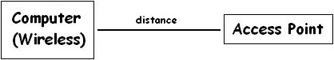

รูปที่ 4.11 รูปแบบการติดตั้ง Computer กับ Access Point แบบไม่มีสิ่งกีดขวาง (in)

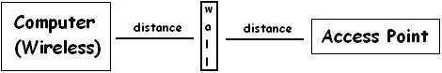

รูปที่ 4.12 รูปแบบการติดตั้ง Computer กับ Access Point แบบมีสิ่งกีดขวาง (out)

การคำนวณหาค่า BER นั้นได้มาจากการดักจับแพ็คเก็ตที่เครื่องต้นทาง และเครื่องปลายทาง มาคิดจำนวนบิตทั้งหมดที่เครื่องต้นทางส่งไป และจำนวนบิตทั้งหมดที่เครื่องปลายทางได้รับ ทำโดยการนำจำนวนแพ็คเก็ต ICMP ที่ส่งไปคูณกับจำนวนบิตของ ICMP แพ็คเก็ต และจำนวนแพ็ตเก็ต ICMP ที่ได้รับไปคูณกับจำนวนบิตของ ICMP แพ็คเก็ต โดยค่า BER หามาจากการนำจำนวนบิตทั้งหมดที่ส่งไปหารด้วยจำนวนบิตทั้งหมดที่ได้รับ
จากตารางจะเห็นได้ว่าเมื่อระยะทางมีค่าเพิ่มมากขึ้น ค่าอัตราเร็วในการรับส่งข้อมูลลดลง และค่า BER ที่เพิ่มมากขึ้น ซึ่งบ่งบอกถึงประสิทธิภาพในการทำงานของระบบเครือข่ายไร้สายมีค่าลดลง และเมื่อระยะทางเพิ่มมากขึ้นถึง 32 ม. จะเห็นได้ว่าไม่สามารถใช้งานระบบเครือข่ายไร้สายได้อีกต่อไป
เมื่อนำมาเปรียบเทียบกับโปรแกรมจำลองการทำงานของระบบเครือข่ายไร้สาย IEEE 802.11g จะเห็นได้ว่าเมื่อสิ่งแวดล้อมเปลี่ยนแปลงไปจะมีผลต่อการทำงานของระบบเครือข่ายไร้สาย นั่นคือระยะทางที่เพิ่มมากขึ้นก็มีผลต่อการทำงานของระบบเครือข่ายไร้สายเช่นกัน โดยค่า BER จะมีค่าเพิ่มมากขึ้นทั้งในโปรแกรมจำลองการทำงาน และจากการทดลองจริง ซึ่งบ่งบอกได้ว่าประสิทธิภาพในการทำงานของระบบเครือข่ายไร้สายนั้นลดลง

